Поздравляем!
команду лицея по стрельбе в составе:

- Гасайниев Руслан – 10 б
- Доценко Антон – 10 а
- Есипко Иван – 10 а
- Нестеров Константин – 10 в
- Мещерякова Елена – 9 г
- Холодняк Екатерина – 10 б
- Крутова Дарья – 9а

за занятое I I место
в городских стрелковых соревнованиях,
посвященных
Дню Защитника Отечества.

Поздравляем!

Есипко Ивана
за занятое I место
в личном зачете

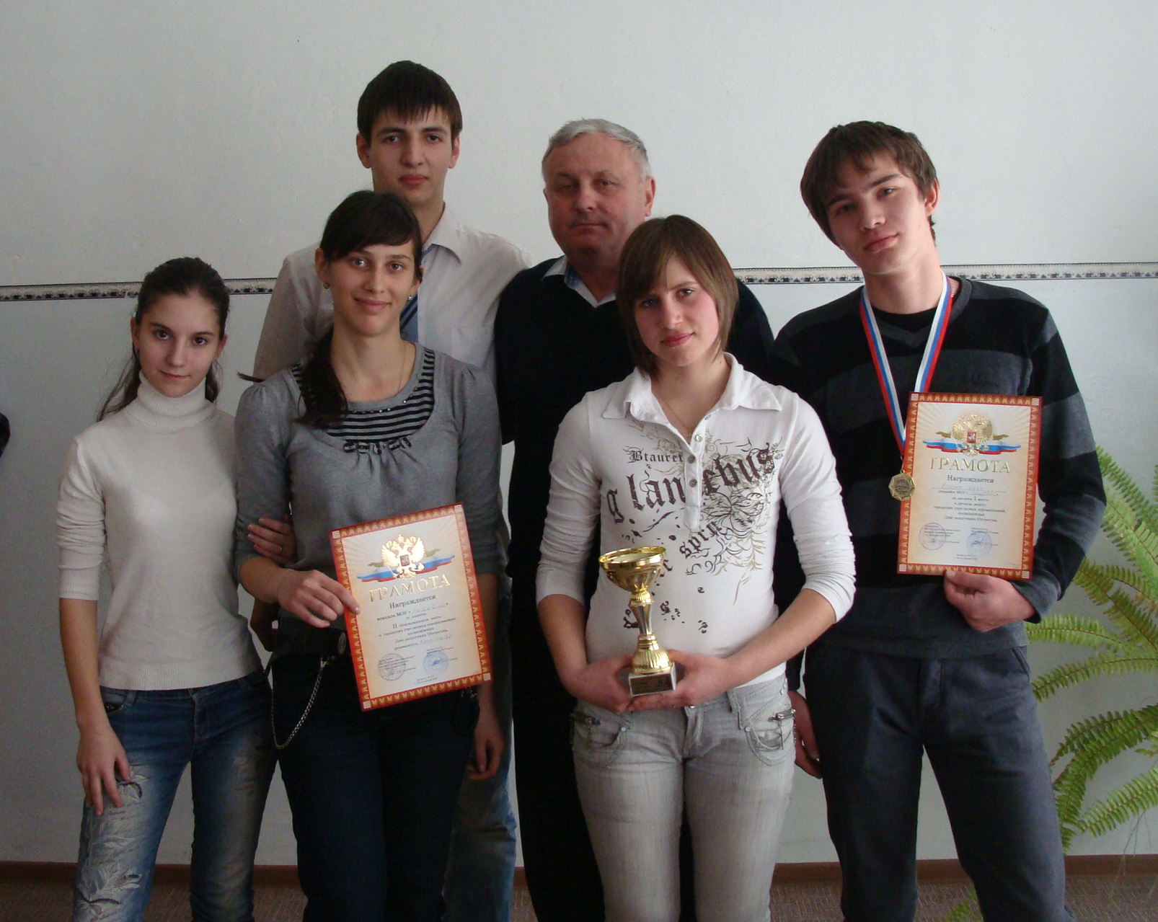
Руководитель команды Карагод А.В.

